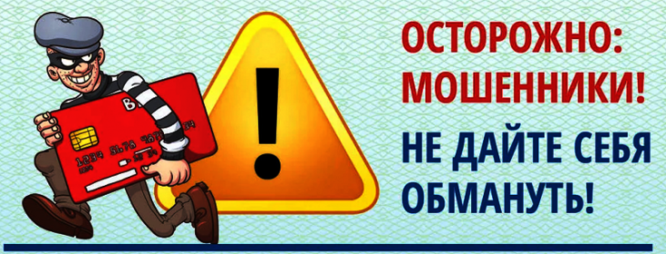**Проект «Перезвони сам».**

Актуальная информация о возможных схемах мошенничества

в различных сферах.

Главным приоритетом проекта является обеспечение граждан и их близких  
актуальной информацией о возможных схемах мошенничества в различных сферах жизнедеятельности и предоставление полезных инструментов противодействия таким ситуациям. Для участников доступны очные и онлайн обучающие семинары, тематики которых затрагивают широкий спектр угроз. Кроме того, слушатели могут задать вопрос экспертам вебинара.  
Считаем целесообразным оказать информационную поддержку следующим  
темам и оказать содействие в привлечении представителей региональных  
организаций к участию:

1. «Нет кибербуллингу: как защитить себя и своего ребенка в интернете» -  
https://vk.com/video-147412495_456239464;

2. «Онлайн-знакомство с подвохом. Как распознать мошенника?» -  
https://vk.com/video-147412495_456239476;

3. «Мошенничество при приеме на работу: как избежать обмана» -  
https://vk.com/video-147412495_456239575;

4. «Благотворительность без обмана. Как не перевести свои деньги  
мошенникам?» - https://vk.com/video-147412495_456239647.

Реальные истории из жизни, рекомендации и советы от экспертов о том, как не стать жертвой мошенников в различных сферах жизни собраны в одном месте — на сайте проекта https://sam.mos.ru/.  
А об основах личной информационной безопасности можно узнать на информационных ресурсах программы кибергигиены: https://www.gosuslugi.ru/cybersecurity, https://киберзож.рф/.

Проект реализуется Главным управлением Министерства внутренних дел  
России по городу Москве и Правительством Москвы.